**七年级音乐 第12课时 学唱与欣赏《鳟鱼》拓展资源**

1. **文字资源**

**（一）艺术歌曲**

德奥的“艺术歌曲”（lied）最初受法国歌曲“尚松”（chanson）的影响，到18世纪下半叶、19世纪初，来自英国浪漫主义诗人华兹华斯、柯尔律治的抒情短诗，以及罗伯特.彭斯（Robert Burns,1759～1796）的苏格兰民间歌谣和叙事诗歌，也给德奥艺术歌曲这种体裁的创作以很大的促进。而德奥等日尔曼语系的国家也有自己独唱歌曲的传统，舒尔兹（J.A.P.Schulz，1747～1800）的《民间音调歌曲集》（1785），莱夏特（J.H.Reichardt,1752～1841）等人的歌曲，都与德国古典、浪漫诗人歌德、席勒等人的诗作相连，他们歌曲的曲调更接近于诗词朗诵，为突出抑扬顿挫的音调只配以简单朴素的伴奏织体。海顿、莫扎特、贝多芬也写过歌曲，贝多芬还写过声乐套曲。与舒伯特同时期的德奥作曲家，从事歌曲创作的有近百位，但众多内容贫乏技巧单一的歌曲已被历史冲刷掉了。舒伯特的艺术歌曲，以其独特的魅力，穿过历史、流传至今。舒伯特将艺术歌曲的潜能充分挖掘，使它成为极富表现力的完美形式。

舒伯特的600多首艺术歌曲中，歌词选自歌德的诗有67首，席勒的41首，海涅的6首，还有莎士比亚、克鲁普施托克、施莱格尔、克尔纳等著名诗人的诗歌。除此之外还采用能激发他灵感的无名诗人的词，比如《美丽的磨坊女》及《冬之旅》的词，都是出自缪勒的诗，他也为自己的朋友、诗人迈尔霍菲尔和硕贝尔等人的大量诗作谱曲。

【资料参考】

书名：《西方音乐通史》

作者：于润洋

出版社：上海音乐出版社

出版时间：2001年5月

ISBN：9787805539508

**（二）室内乐**

室内乐又称为重奏音乐，17世纪起源于意大利。最初它是指在贵族宫廷中由少数人演奏、供少数人欣赏的音乐。近代的室内乐，指每声部都由一件乐器演奏的小型合奏曲。

室内乐的乐曲通常由四个乐章组成，在表达感情上以细腻见长。它讲求各声部间的相对独立和个性，但各声部又需要配合默契、协调一致。室内乐的重奏形式按声部人数的多少可分为“二重奏”、“三重奏”、“四重奏”等；也可按演奏的乐器分类，如：铜管重奏、木管重奏等。其中最常见的形式是弦乐四重奏，分别由两把小提琴、一把中提琴和一把大提琴组成。

古典主义时期是室内乐的黄金时代。古典主义大师们逐渐完善了室内乐的各种体裁形式并赋予新的活力，浪漫乐派的音乐家又进一步发展和充实了室内乐的形式和内容。海顿、莫扎特、贝多芬和舒伯特都曾写过许多优秀的室内乐作品，他们是古典室内乐创作的核心人物。

【资料来源】

书名：《义务教育教科书.音乐教师用书》

作者： 吴斌（主编）

出版社：人民音乐出版社

出版时间：2016年01月北京第2版 2020年1月北京第5次印刷

ISBN： 9787103050729

1. **推荐欣赏**

专辑名称：《舒伯特艺术歌曲（费舍尔-迪斯考，莫尔）》

所属厂牌：EMI Records Ltd.

介质：CD

发行时间：2001年

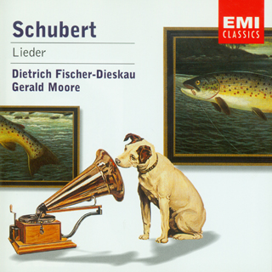

专辑名称：《舒伯特作品 菲舍尔-迪斯考》

所属厂牌：环球

介质：CD

发行时间：2011年

ISBN:028946350324

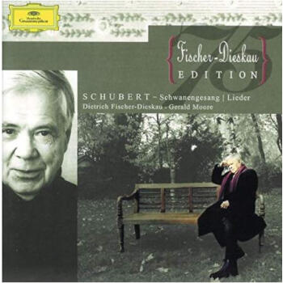

这里为同学们推荐的音乐CD，都是由被誉为“二战后最杰出的艺术歌曲演唱家（男中音）”的迪特利希.菲舍尔-迪斯考(Dietrich Fischer-Dieskau,1925.5.28-2012.5.18)演唱，他是舒伯特艺术歌曲的权威诠释者。他的嗓音饱满而温暖，弱音清澄柔美、强音撼人心弦。他的演唱总是充满感人的力量，卓越的技巧和热情洋溢的歌声，均堪称无懈可击。